电子技术综合应用篇（8）：制作触摸延时开关

【涉及知识】整流二极管、稳压二极管、三极管、可控硅、基本放大电路、延时电路的应用。
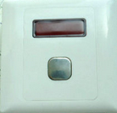
【能力目标】
- 进一步掌握可控硅的基础知识以及检测技能；
- 认识触摸延时电路的工作原理及应用；
- 重点学习装配与调试触摸延时开关的技能。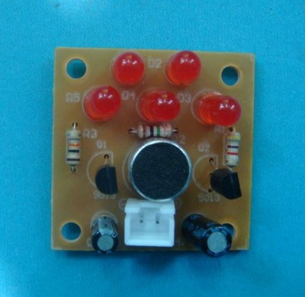
【项目说明】
触摸式延时开关有一个金属感应片在外面，当人一触摸就产生一个信号触发三极管导通，对定时电容进行充电，电容就会形成一个电压维持可控硅导通灯泡发光。当把手拿开后，电容则会通过相应电路进行放电，经过一段时间电容放电完毕，可控硅触发极变为低电势，进入截止状态，灯泡熄灭。触摸延时开关广泛用于适用于楼梯间、卫生间、走廊、仓库、地下通道、车库等场所的自控照明，尤其适合常忘记关灯，关排气扇场所，避免长明灯浪费现象，节约用电。
科技兴趣班

【项目实施】
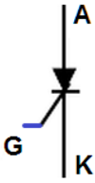
- 认识可控硅元件
- 可控硅基础知识
可控硅又叫晶闸管，由四层构成，共有三个PN结，如下图①,在分析时，可以看成②，而②是一个PNP三极管和一个NPN三极管，也即是图③。
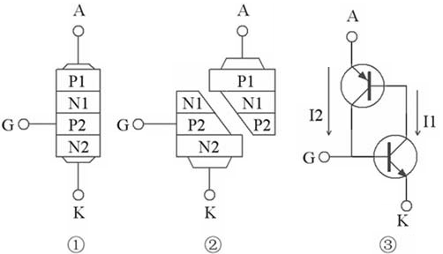
从图③可以看出,当AK两端加上正向电压时，G极加上触发信号，NPN三极管导通，其集电极有较大电流I1，NPN三极管的集电极电压降低，也即是PNP三极管的基极电压降低，于是PNP三极管也导通，于是有I2从PNP三极管的集电极流过，这个电流流向NPN三极管的基极。即是这是没有了G极触发信号，仍然有电流从AK两端流过。
2、用万用表测量可控硅的各电极
（1）单向可控硅的检测
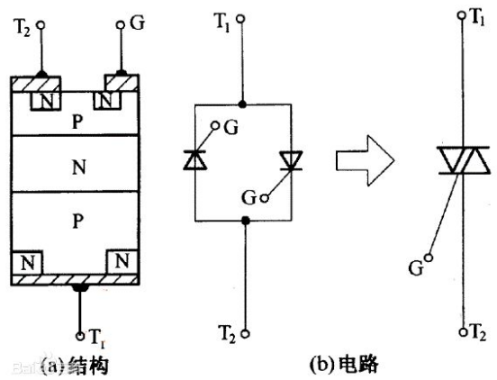
万用表选用电阻R×1档，用红黑两表笔分别测任意两引脚间正反向电阻直至找出读数为数十欧姆的一对引脚，此时黑笔接的引脚为控制极G，红笔接的引脚为阴极K，另一空脚为阳极A。此时将黑表笔接已判断了的阳极A，红表笔仍接阴极K。此时万用表指针应不动。用短接线瞬间短接阳极A和控制极G，此时万用表指针应向右偏转，阻值读数为10欧姆左右。如阳极A接黑表笔，阴极K接红表笔时，万用表指针发生偏转，说明该单向可控硅已击穿损坏。
（2）双向可控硅的检测
用万用表电阻R×1档，用红黑两表笔分别测任意两引脚正反向电阻，结果其中两组读数为无穷大。若一组为数十欧姆时，该组红黑表笔所接的两引脚为第一阳极A1和控制极G，另一空脚即为第二阳极A2。确定A、G极后，再仔细测量A1、G极间正反向电阻，读数相对较小的那次测量的黑表笔所接的引脚为第一阳极A1，红表笔所接引脚为控制极G。将黑表笔接已确定了的第二阳极A2，红表笔接第一阳极A1，此时万用表指针应不发生偏转，阻值为无穷大。再用短接线将A2、G极瞬间短接，给G极加上正向触发电压，A2、A1间阻值约为10欧姆左右。随后断开A2、G极短接线，万用表读数应保持10欧姆左右。互换红黑表笔接线，红表笔接第二阳极A2，黑表笔接第一阳极A1。同样万用表指针应不发生偏转，阻值为无穷大。用短接线将A2、G极间再次瞬间短接，给G极加上负向的触发电压，A1、A2间阻值也是10欧姆左右。随后断开A2、G极间短接线，万用表读数应不变，保持10欧姆左右。符合以上规律，说明被测双向可控硅管未损坏且三个引脚极性判断正确。
3、用万用表实测体验
名称 | 档位 | 读数为数十欧姆时 |  | 可控硅性能测试
单向可控硅 |  | 红表笔所接 极； | 黑表笔所接 极； | 型号：
双向可控硅 |  | 红表笔所接 极； | 黑表笔所接 极； | 型号：
二、学习触摸延时开关电路工作原理
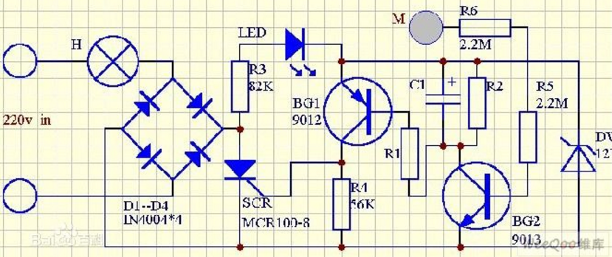
延迟开关电路见图D1--D1，SCR 组成开关的主回路，BG1，BG2 等组成开关的控制回路。平时，BG1，BG2 均处于截止状态，SCR 阻断，电灯 H 不亮。此时220V交流电经 D1--D4 整流、R3 和DW 使 LED 发光，用作夜间指示开关位置。这时流过H的电流仅 2mA 左右，不足使电灯 H发光。需要开灯时，只有用手指摸一下电极片M，因人体泄露电流经 R5，R6 注入 BG2 的基极，BG2 迅速导通。BG2 集电极为低电平，BG1 也随之导通，因此有触发电流经 BG1 注入 SCR 的控制极使 SCR 开通，电灯 H 就通电发光。在 BG2 导通瞬间，C1 通过 BG2 的 c-e 极间被并联在 DW 的两端，因此被迅速充上约 12V 左右的电压。电灯点亮后，人手离开 M，虽然 BG2 恢复截止状态但由于 C1 所存储的电荷通过 R1 向 BG1 发射结放电，使 BG1 依然保持导通状态，所以电灯继续发亮。当 C1 电荷基本放完后，BG1 恢复截止态，SCR失去触发电流，当交流电过零时，SCR 关断，电灯熄灭。
科技兴趣班
三、装配并调试触摸延时开关电路
1．根据如图所示找出相关电子元器件
名称 | 参数 | 位号 | 名称 | 参数 | 位号 | 名称 | 参数 | 位号 | 名称 | 参数 | 位号
2．装配触摸延时控制电路部分（首先根据电路图找出相关电子元器件）
涉及电子元器件有（填写序号）：
，然后进行逐个器件进行检测，再进行焊接装配，调试过程需要连接12伏直流电源，触摸延时时间是 秒。
3．安装强电控制电路部分
涉及电子元器件有（填写序号）： ，然后进行逐个器件进行检测，再进行焊接装配，连接白炽灯进行调试。
4．思考为啥触摸延时开关智能控制白炽灯而不能控制其它类型的节能灯呢？
四、成果展示及评价；
评价者 | 触摸延时电路（30） | 可控硅的检测（20） | 控制强电电路（20） | 绘制电路图（30） | 成绩
自评
辅导员
说明：总评成绩=自评*0.5+辅导员*0.5；总评：
总评成绩≥85,获得5学分；85>总评成绩≥75,获得4学分；75>总评成绩,获得3学分。
五、任务结束收拾归位所用设备工具（4S要求）。

